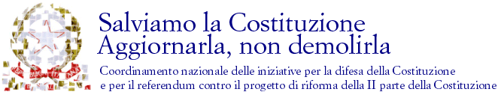

organizza

Sala RODI – p.zza Giovanni XXIII - Cremona

Intervengono

Gian Carlo CORADA

Sindaco di Cremona

Giuseppe TORCHIO

Presidente della Provincia di Cremona

Nando DALLA CHIESA

Sottosegretario al Ministero “Università e Ricerca”

Coordina

Alex CORLAZZOLI
Giornalista

